 | Contrôle en Cours de Formation  Certification intermédiaire  BEP (ou CAP) : …………….  SESSION :…………………..  Mathématiques  Situation d'évaluation n° …  Date : ………………………….. | Établissement :  …………………………..  …………………………..  …………………………..
Nom : …………………………..  Prénom : ……………………….. |  | Note : ……/10

Thème : Ludovic doit emménager seul dans un appartement de 60 m² au début de l’année 2010. Nous nous intéressons à sa facture annuelle d’électricité.

PARTIE 1 : Étude du contrat.

Il doit souscrire à EDF une certaine puissance électrique pour le fonctionnement de son installation électrique dans son nouvel appartement.

Voici un tableau des tarifs toutes taxes comprises (au 15/08/2009) proposés en option de base :
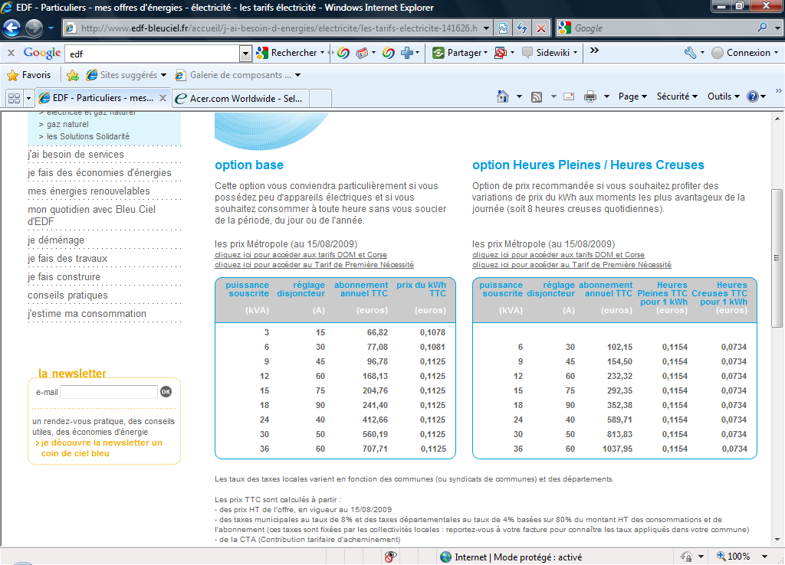

La puissance souscrite en kVA (kilovoltampère) correspond à la puissance maximum que peut fournir EDF à l’abonné à tout instant. Elle dépend du nombre et de la puissance des appareils que possède l’abonné.
Le kWh (kilowatt heure) est l’unité d’énergie consommée.

Il souscrit au tarif correspondant à une puissance de 6 kVA en option de base.

- a) Quel est le montant en euros de son abonnement ?

b) Quel est le prix en euros du kilowattheure ?

- Sa consommation pour l’année 2009 était de 4000 kWh, calculer le montant de sa facture pour cette année 2009 ? (Détailler votre calcul).

- Avec ce type de contrat, Ludovic cherche à estimer les futurs montants en € de sa facture suivant ses consommations d’énergie annuelle en kWh. Que proposez-vous pour l’aider ?

Appeler le professeur pour lui exposer votre démarche.

PARTIE 2 :
Ludovic décide de faire une étude du montant annuel P du prix à payer en euros en fonction de sa consommation c en kWh.

P et c sont liés par la relation $P=\text{77},\text{08}+0,\text{1081}×c$

Cela revient à étudier la fonction f définie sur [0 ; 5000] par f (x) = 77,08 + 0,1081× x où x représente la consommation en kWh et $f(x)$ le montant annuel P du prix à payer en euros.

  - La représentation graphique de cette fonction sera obtenue par modélisation en utilisant le logiciel Graphmatica :

    - Lancement du logiciel.
Pour cela suivre le chemin : Démarrer ; Programme ; Maths ; Graphmatica.
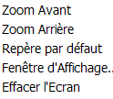
    - Paramétrage de la fenêtre d’affichage.
Effectuer un clic droit sur le repère pour ouvrir la fenêtre ci-contre.
Sélectionner Fenêtre d’Affichage.

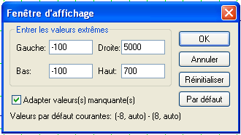

Introduire les valeurs Gauche, Droite, Bas et Haut ci-contre puis valider en cliquant sur la touche OK.

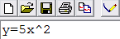
    - Saisie de l’expression.
y = 77,08 + 0,1081* x
Entrer l’expression y = 77,08 + 0,1081* x dans la barre de saisie puis validez par la touche Entrée.

La modélisation de la courbe représentative de la fonction f (x) = 77,08 + 0,1081× x doit apparaître dans le repère. x correspond à la consommation c en kWh et y au prix à payer P en €.

  - Quelle est la nature de la fonction f ?

  - Le prix à payer est-il proportionnel à la consommation ? Justifier votre réponse.

  - Résoudre graphiquement l’équation $f(x)=$600.

  - La lecture graphique est peu précise. Il convient donc de résoudre l’équation : $\text{77},\text{08}+0,\text{1081}×x=$600

  - Ludovic ne souhaite pas que le montant de sa facture annuelle dépasse 600 €. En déduire la valeur, en kWh, de la consommation c (arrondie à l’unité) à ne pas dépasser.

Mois | Consommation en kWh
janvier | 414
février | 433
mars | 352
avril | 320
mai | 241
juin | 272
juillet | 224
août | 242
septembre | 324
octobre | 335
novembre | 418
décembre | 425

PARTIE 3 :

Pour cette année 2009, son amie Gwenaëlle qui a le même contrat lui dit que sa consommation mensuelle moyenne est de 350 kWh.

Ludovic dispose de son relevé de consommation mensuelle pour l’année 2009 et affirme que sa consommation mensuelle moyenne est inférieure à celle de Gwenaëlle.

1) A-t-il raison ? Justifier.

2) S’il désire estimer sa consommation moyenne sur plusieurs années, comment pourrait-il procéder ?

Appeler le professeur pour lui exposer votre démarche.

GRILLE NATIONALE D’ÉVALUATION EN MATHÉMATIQUES
Nom et prénom : | Diplôme préparé : | Séquence n°

❶ Liste des capacités, connaissances et attitudes évaluées
Capacités | Utiliser un grapheur pour obtenir sur un intervalle la représentation graphique d’une fonction affine, l’exploiter pour obtenir l’image d’un nombre réel.  Résoudre algébriquement et graphiquement une équation du premier degré.  Déterminer la moyenne d’une série statistiques à l’aide des TIC
Connaissances | Fonction affine, représentation graphique ; processus de résolution graphique f (x) = c  Indicateur de tendance centrale : la moyenne
Attitudes

Thématique utilisée : Vie sociale et loisirs

❷ Évaluation |  | Questions | Appréciation du niveau d’acquisition⁴
Aptitudes  à mobiliser des connaissances et des compétences pour résoudre des problèmes | APPEL  Rechercher, extraire et organiser  l’information.  Choisir et exécuter une méthode de résolution.  Raisonner, argumenter, critiquer et valider un résultat.  Présenter, communiquer un résultat. | I.1.a  I.1.b  I.3.  III.2  I.3. II.5. III.1.  I.2. II.3.  II.2. II.4. II.6.
 |  |  | / 7
Capacités liées à  l’utilisation  des TIC | Expérimenter  APPEL  ou Simuler  ou Émettre des conjectures  ou Contrôler la vraisemblance  de conjectures. | I.3.  III.2
 |  |  | / 3
 |  | TOTAL | / 10

Chaque séquence, au cours de laquelle l’élève appelle le professeur au maximum deux fois, comporte un ou deux exercices. La résolution d'une ou deux questions de l'un des exercices nécessite la mise en œuvre de capacités expérimentales. Les questions de mathématiques sont proches de celles que l’élève a déjà rencontrées en classe.
Cette rubrique (notée sur 7 points) concerne l'appréciation des aptitudes de l’élève à mobiliser ses connaissances et ses compétences pour résoudre des problèmes. Cette appréciation se fait à travers la réalisation de tâches qui peuvent nécessiter ou non l'utilisation des TIC. L’élève appelle le professeur pour lui présenter, à l'oral (lors d’un APPEL), sa compréhension de l'énoncé.
3 Cette rubrique (notée sur 3 points) concerne l'évaluation de capacités expérimentales. Cette évaluation se fait à travers la réalisation de tâches nécessitant l'utilisation des TIC (logiciel avec ordinateur ou calculatrice). L’élève appelle le professeur pour lui présenter, à l’oral (lors d’un APPEL), l’expérimentation ou la simulation ou l’émission de conjectures ou le contrôle de la vraisemblance de conjectures qu’il a réalisé. 4 Le professeur peut utiliser toute forme d’annotation lui permettant de noter la première rubrique sur 7 points et la seconde sur 3 points.

